MEMORIA DE PROYECTO FIN DE CICLO DAW

Indice
-PRIMERAS VERSIONES DE MOCKUP
-VERSIÓN FINAL
-BASE DE DATOS INICIAL
-OBJETIVOS
-ANÁLISIS DE RESULTADO
-CONCLUSIONES
-BIBLIOGRAFÍA
-ANEXOS
-Diagrama E-R inicial:
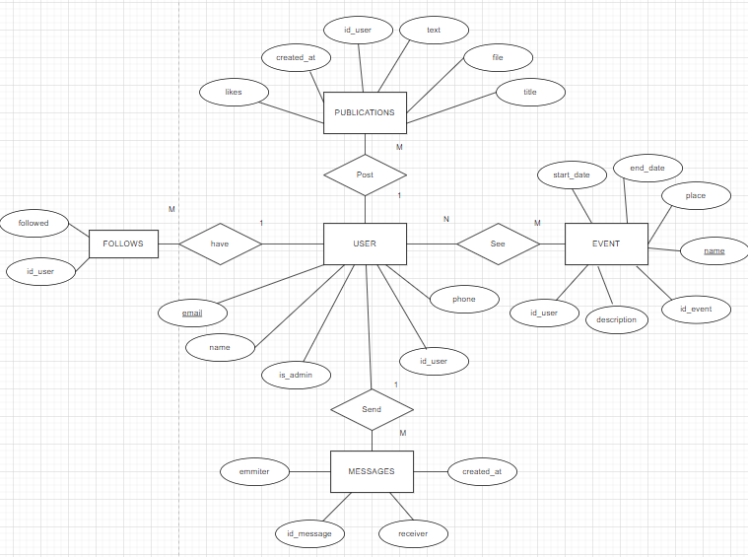
-Diagrama E-R evolución:
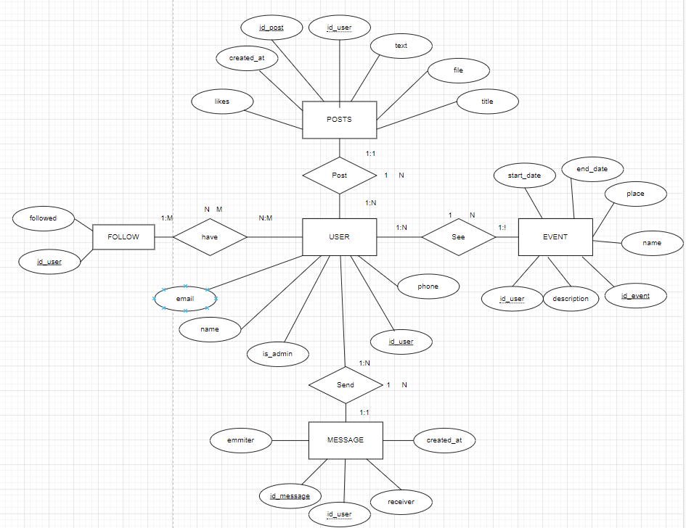

-Diagrama E-R final:

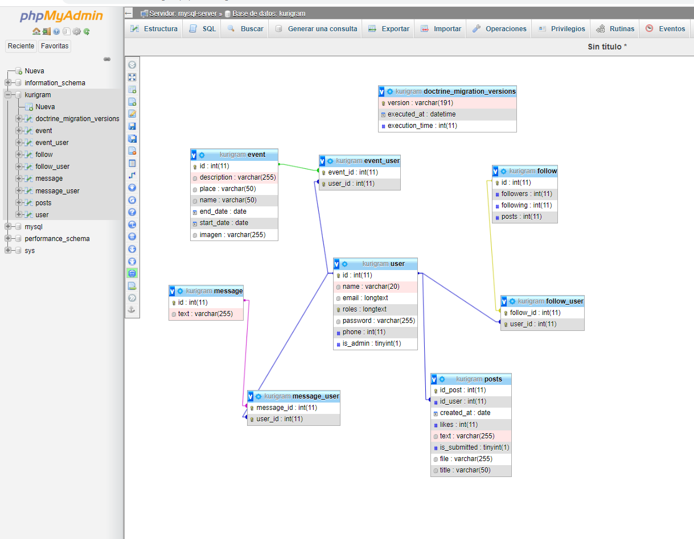
Resultado final en phpMyAdmin con relaciones

